ETİK DEĞERLER VE DÜRÜSTLÜK

Etik Kavramı
Etik kelimesi köken olarak Eski Yunan'a kadar gider. Etik evrensel olarak kabul gören kurallardır.
Etik; doğruyla yanlışı, haklı ile haksızı, iyiyle kötüyü, adil ile adil olmayanı ayrıt etmek ve doğru, haklı, iyi ve adil olduğuna inandığımız şeyleri yapmaktır.
Kamu yönetiminde etik kavramı, kamu görevlilerinden beklenen davranış standartları ve ilkelerini ifade eder.
Etik, kamu görevlerinin çalışmaları sırasında kullandıkları, kamu gücünü sınırlayan kontrol ve denge noktalarının bütünüdür.
Etik bilincinin devlet yönetiminde tepeden aşağıya kadar var olması, sistemin düzgün işlemesini garanti eder.
Kamu yönetiminde etik dışı faaliyetler her şeyden önce hukuk sistemine ve devlete olan güveni azaltmaktadır. Bunun sonucunda da toplumun tüm kesimlerinde kuralları
çiğneme alışkanlığı yaygın bir davranış olarak ortaya çıkmaktadır.
Kamu idarelerinde etik değerler tüm karar alma süreçlerine ve her seviyedeki faaliyetlere nüfuz etmelidir.
Etik altyapının kurulmasıyla birlikte etik dışı davranışlar konusunda açık standartlar belirlenmesi kamu yönetiminde kişisel sınırların çizilmesi ve tüm bunların beyan edilmesi
gibi uygulamalar hayata geçirilecektir.
Ayrıca yöneticilerin çalışanlarına örnek olması, etik değerlere dayalı kurumsal kültürün yerleşmesi bakımından büyük önem taşımaktadır.
5176 sayılı Kamu Görevlileri Etik Kurulu Kurulması ve Bazı Kanunlarda değişiklik yapılması hakkında kanun ile kamu görevlilerinin uymaları gereken saydamlık, tarafsızlık, dürüstlük, hesap verilebilirlik, kamu yararını gözetme gibi etik davranış ilkeleri belirlenmiş,
uygulamayı gözetmek üzere Kamu Görevlileri Etik Kurulu kurulmuştur.
Kamu görevlileri etik davranış ilkeleri ile başvuru usul ve esasları hakkında yönetmelik ise, kamu görevlilerinin görevlerini yürütürken uymakla yükümlü oldukları etik davranış ilkelerini ve etik sözleşme belgesini içermektedir.

ETİK EĞİTİMİ

Etik ilke ve değerlere dayanan bir kurum kültürü oluşturmanın ön koşullarından birisi de etik eğitimidir. Kamu kurum ve kuruluşlarında istihdam edilen her düzeydeki personel, etik davranış ilkeleri ve bu ilkelere ilişkin sorumlulukları hakkında bilgilendirilmek
durumundadır.
Kamu görevlileri Etik Rehberine göre kurum ve kuruluş yöneticileri, etik davranış ilkelerinin, kamu görevlilerine uygulanan temel, hazırlayıcı ve hizmet içi eğitim
programlarında yer almasını teminle yükümlüdür.
Kamu Görevlileri Etik Kurulu tarafından yayımlanan Kamu Görevlileri Etik Rehberinde kamu idarelerinde çalışanların ve yöneticilerin uyması beklenen etik davranış kuralları ayrıntılı olarak belirlenmiştir.

Kamu Yöneticilerinden Beklenen Etik Davranışlar
Kamuda yöneticiler görevlerini yerine getirirken;
- Kurumun genel amaçlarını, ana hedeflerini ve değerlerini tüm görevlilere bildirmelidirler.
- Davranış beklentilerinin açıkça tanımlandığı ve herhangi bir ihlal varsa belirlenip düzeltildiği olumlu bir çalışma ortamı oluşturulmalıdır. Kurumun faaliyetleri ile ilgili
tüm sorumluluğun kabul edilmesi gerekir.
- Üst görevler için personel seçerken, liyakatlerini ve mevcut davranış ve gelişim potansiyellerinin göz önüne alınması gereklidir.
- Tüm personele adil, eşit ve tarafsız davranılmalıdır.
- Sorun ve anlaşmazlıkların adil ve hızlı bir şekilde çözülmesi gerekir.
- Karar ve davranışlarda tutarlı, güvenilir, öngörülebilir, adil ve nesnel olunmalıdır.
- Etik ilke ve değerler konusunda kişisel olarak örnek davranış gösterilmelidir.
- İşte verimlilik ve etkililik konularında örnek alınacak olası en yüksek standartlar sürdürülmelidir.

Kamu Görevlilerinden Beklenen Başlıca Etik Davranışlar
- Her zaman yüksek etik standartların izlenilmesi, kamu yararı doğrultusunda halkın, devlete ve kamu görevlilerine olan güvenini arttırmak için çalışılması,
- Görevi yerine getirirken, kamu kaynakları kullanılırken ve elde ederken, dışarıdan mal ve hizmet satın alırken yazılı kurallara, etik ilke ve değerlere uygun davranılması,
- Meslektaşlarınıza ve hizmetten yararlananlara saygı gösterilmesi, tarafsız ve adil davranılması,

- Meslektaşlarınızın ve hizmetten yararlananların görüşlerini dikkate alarak, karar alma sürecinde katılımcı olunması,
- Meslektaşlarınızın yaptığı iyi işlerin takdir edilmesi ve duyurulması,
- Kamu görevinin ve kaynaklarının kişisel çıkarlar için kullanılmaması, akraba eş-dost ve yakınlarınızın kamu hizmetlerinden ayrıcalık tanınmaması, ✓ Muhtemel ve gerçek çıkar çatışmaları konusunda dikkatli olunması,
- Davranış ve kararların sorumluluğunun üstlenilmesi,
- Mal bildirimi formlarını zamanında, eksiksiz ve doğru bir şekilde doldurulması, mal varlığında artış olması durumunda duyurulması,
- Kamu görevinin dışında mevzuatça yasaklanan ikinci bir işte çalışılmaması,
- Görev yapılan kurumla bağlantısı olan kişi veya firmalarla özel iş ilişkisine girilmemesi,
- Davranışları etik ilkelere uymayan diğer kamu çalışanlarının uyarılması, sonuç alınmaması durumunda yetkili mercilere başvurulması.

BİLGİ İŞLEM BAŞKANLIĞI ETİK DAVRANIŞ İLKELERİ

FAALİYETLER YÖNÜNDEN
- Kanun, yönetmelik ve ilgili tüzüklere uyulması,
- Hizmet kalitesinin yükseltilmesi, memnuniyetin artırılması,
- Başkanlığımızın amaçlarına, misyon ve vizyonuna uygun davranması,
- Kurumun güven ve itibarını sarsan davranışlardan kaçınılması esastır.

ÇALIŞANLAR YÖNÜNDEN
- İstenen bilgi ve belgelerin eksiksiz ve zamanında ihtiyaç duyulan birimlere ulaştırılması, işlemlerin bir an önce sonuçlandırılması,
- Ödemelerin yasalara uygun olarak zamanında yapılması,
- Duygu, düşünce ve davranışlarda tutarlı olması,
- Kamu malları ve kaynaklarının kullanılmasında ekonomik davranılması,
- İletişime açık ve uzlaşmacı, mükemmelliğe ulaşmaya çalışması,
- Yapılan işlerde hata oranının ortadan kaldırılması, görev ve yetkilerin menfaat sağlamak amacıyla kullanılmaması,
- Çalışanların gerçek dışı beyanlardan kaçınması,
- Başkanlık makamının yazılı ve sözlü talimatlarına uyulması,
- Görevlilerin sorumluluk ve yükümlülükleri bakımından her zaman hesap verebilir ve denetlenebilir olması,
- Personelin, mesai saatlerine uyması,
- Mal bildiriminde bulunması,
- Eylem ve işlemlerinde yasallık, adalet, eşitlik ve dürüstlük ilkeleri doğrultusunda hareket etmesi, hak ve özgürlüklere saygılı olması,
- İdari yönetimine güveni sağlayacak şekilde davranmak ve görevin gerektirdiği itibar ve güvene layık olduklarını davranışlarıyla göstermesi,

İDARE YÖNÜNDEN
- Çalışanlara eşit davranılması, çalışanların sorunları ile ilgilenilmesi,
- Çıkar çatışmaları ve kişisel menfaatlerin önlenmesi,
- Çalışanların kendilerini geliştirmeleri için uygun ortamlar hazırlanılması,
- Personele nezaket ve saygı kuralları içerisinde davranılması,
- Ödüllendirme sistemine önem verilmesi,
Yöneticiler ve tüm çalışanlar için insanda etik duygu nasıl olmalı?
- Dürüst,
- İnsan ve insan haklarına saygılı,
- Sabırlı ve anlayışlı,
- Duyarlı ve hoşgörülü,
- Adil ve eşit davranan,
- Uyumlu ve paylaşımcı,
- Samimi ve güvenilir,
- Şeffaf ve hesap verilebilir,
- Gayretli ve cesaretli,
- Kamu yararını gözeten,
- Yaşamı kolaylaştırmaya çalışan, hizmet kalitesini yükselten,
- Örnek olan, yasalara ve kurallara uyan,
- Mesleki ve bilimsel sorumluluk taşıyan, ✓ Yasadışı işlerden uzak duran,
- Görevini yaparken dil, din, ırk, siyasi düşünce, felsefi inanç, mezhep ayrıcalıklarından etkilenmeyen,
- Yetki ve sorumluluğu yerinde ve doğru kullanan,
- İşini doğru ve severek yapan, sahiplenen,

- Kendini geliştirmek için gayret sarf eden,
- Şikâyet ve önerileri dinleyen, karşısındakine değer veren,
- Verdiği sözleri tutan insanlar olmalıdır.

Etik Kurulu Üyeleri
- Daire Başkanı: Rabia HAFIZOĞLU
- Şube Müdürü : Perihan İSPİROĞLU

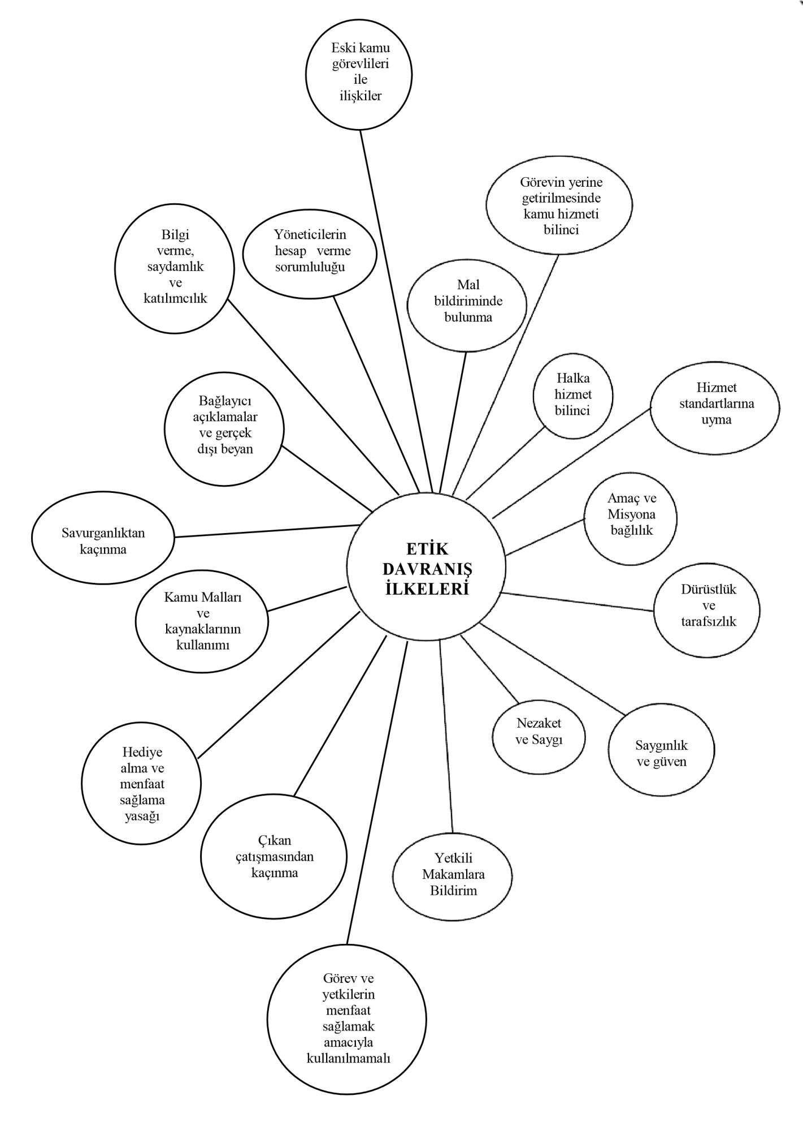

KAMU GÖREVLİLERİ ETİK SÖZLEŞMESİ
Kamu hizmetinin her türlü özel çıkarın üzerinde olduğu ve kamu görevlisinin halkın hizmetinde bulunduğu bilinç ve anlayışla;
- Halkın günlük yaşamını kolaylaştırmak, ihtiyaçlarını en etkin, hızlı ve verimli biçimde karşılamak, hizmet kalitesini yükseltmek ve toplumun memnuniyeti artırmak için
çalışmayı,
- Görevimi insan haklarına saygı, saydamlık, katılımcılık, dürüstlük, hesap verilebilirlik, kamu yararını gözetme ve hukukun üstünlüğü ilkeleri doğrultusunda yerine getirmeyi,
- Dil, din, felsefi inanç, siyasi düşünce, ırk, yaş, bedensel engelli ve cinsiyet ayrımı yapmadan, fırsat eşitliğini engelleyici davranış ve uygulamalara meydan vermeden
tarafsızlık içerisinde hizmet gereklerine uygun davranmayı,
- Görevimi, görevle ilişkisi bulunan hiçbir gerçek veya tüzel kişiden hediye almadan, maddi ve manevi fayda veya bu nitelikte herhangi bir çıkar sağlamadan, herhangi bir
özel menfaat beklentisi içinde olmadan yerine getirmeyi,
- Kamu malları ve kaynaklarını kamusal amaçlar ve hizmet gerekleri dışında kullanmamayı ve kullandırmamayı, bu mal ve kaynakları israf etmemeyi,
- Kişilerin dilekçe, bilgi edinme, şikâyet ve dava açma haklarına saygılı davranmayı hizmetten yararlananlara, çalışma arkadaşlarına ve diğer muhataplarıma karşı ilgili,
nazik, ölçülü ve saygılı hareket etmeyi,
- Kamu görevlileri Etik kurulunca hazırlanan yönetmeliklerle belirlenen etik davranış ilke ve değerlerine bağlı olarak görev yapmayı ve hizmet sunmayı taahhüt ederim.

Adı Soyadı :
İmza :
Tarih :
Sicil No :
Adres :

